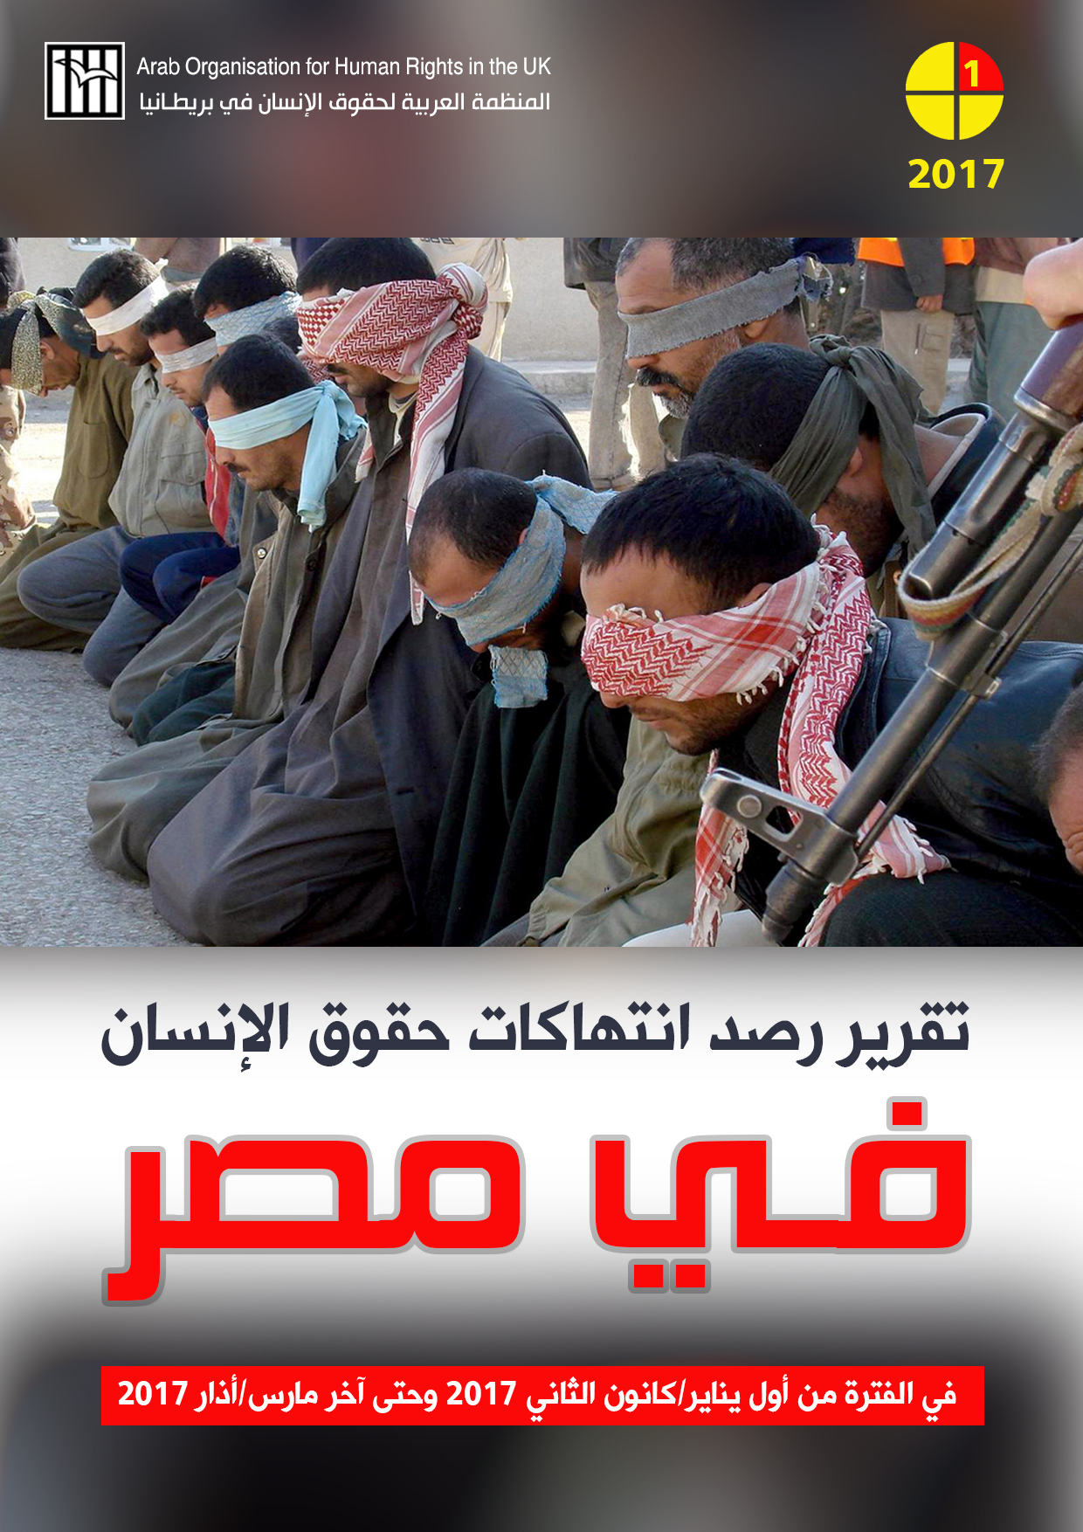

تقرير رصد

انتهـاكات حقـوق الإنسـان
فـي مصر
ربع سنوي
الإصدار التاسع

في الفترة من أول يناير/كانون الثاني 2017 وحتى آخر مارس/أذار 2017
نيسان 2017

الفهرس :
ملخص تنفيذي 4
آلية رصد وجمع البيانات 7
القتل 8
قتلى ومتوفون داخل مقار الاحتجاز المصرية 9
قتلى عمليات التصفية الجسدية 10
قتلى في ظروف ملتبسة 10
الاعتقال التعسفي 11
إهدار الحق في المحاكمة العادلة 13
آثار العمليات الأمنية في سيناء 16
الخلاصة والتوصيات 17

ملخص تنفيذي
خلال فترة عمل التقرير، في الفترة منذ الأول من يناير/كانون الثاني 2017 وحتى آخر مارس/آذار 2017 لم تتغير وتيرة الانهيار التام في حالة حقوق الإنسان في مصر، حيث استمرت السلطات المصرية في انتهاج كافة ألوان الانتهاكات الحقوقية.
بحسب عملية رصد حالات القتل خارج إطار القانون بلغ عدد القتلى خلال فترة رصد التقرير 50 شخصا، في مختلف المحافظات المصرية عدا سيناء، حيث قضى 32 محتجزاً داخل مقار الاحتجاز المصرية المختلفة، منهم 5 محتجزين قتلوا جراء التعذيب على أيدي بعض أفراد الأمن داخل مقار احتجازهم، و23 محتجزاً توفوا نتيجة تعريضهم للإهمال الطبي المتعمد في ظل ظروف وأوضاع احتجاز سيئة وغير آدمية، بالإضافة إلى 4 محتجزين توفوا بسبب الفساد المتفشي في إدارات مقار الاحتجاز.
بالإضافة إلى من تم توثيق مقتلهم بالتصفية الجسدية المباشرة عن طريق الأجهزة الأمنية، والذين بلغ عددهم 18 مواطناً، وذلك أثناء عمليات القبض عليهم حيث كانوا مطلوبين على خلفية قضايا متعلقة بمعارضة السلطات، وتوافرت أدلة واضحة في تلك الحالات تؤكد كذب رواية السلطة حول مقتلهم حيث ادعت أنها تمت خلال عمليات اشتباك مسلح.
حالات الاعتقال على خلفية سياسية لم تتوقف حيث بلغ عدد الذين تعرضوا للاعتقال التعسفي خلال الربع الأول من العام الجاري – 871 شخصاً، بينهم 27 قاصراً اعتقلوا بعد مداهمة منازلهم ليلا أو خطفهم من الجامعات والشوارع والأماكن العامة.
وكعادة السلطات الأمنية في مصر فقد تعرض معظم هؤلاء المعتقلون للاختفاء القسري لمدة تزيد عن 24 ساعة على الأقل، بينما استمر تعريض بعضهم للاختفاء القسري حتى الآن، ووفق شكاوى تلقتها المنظمة العربية لحقوق الإنسان في بريطانيا فقد قامت مئات الأسر بإرسال العديد من التلغرافات والبلاغات للنائب العام ووزير الداخلية مطالبين إياهم بإجلاء مصير ذويهم، إلا أنه لم يتم البت في تلك البلاغات، وبلغ عدد المختفين قسريا خلال فترة رصد التقرير وفقا للشكاوى التي تلقتها المنظمة العربية لحقوق الإنسان في بريطانيا بهذا الصدد 266 شخصاً على الأقل أي ما يقارب 30.5 % من إجمالي عدد المعتقلين.
وفق عملية رصد كمي لجلسات محاكمات المعتقلين على خلفية القضايا المتعلقة بمعارضة السلطات في الثلاثة أشهر الأولى من العام 2017، تبين صدور أحكاما قضائية في 144 قضية معارضة للسلطات أمام دوائر جنح وجنايات مدنية وعسكرية، حيث تم الحكم في 116 قضية مدنية، بينما تم الحكم في 28 قضية عسكرية.
وبلغ عدد الأشخاص الذين شملتهم تلك المحاكمات 2673 شخصاً، منهم 7 قصر، تمت تبرئة 595 من هؤلاء المُحاكمين، أي 22.3 % من إجمالي عددهم الكلي، بينما حُكم على 2078 بأحكام إدانة مختلفة، أي بنسبة 77.7 %.
عدد الأشخاص الذين حوكموا أمام دوائر قضائية عسكرية بلغ 1176 أي بنسبة 44 % من إجمالي عدد المحاكمين، من بينهم قاصر واحد، حكم على 1009 منهم بأحكام إدانة مختلفة، بينما تم تبرئة 167 منهم.
آثار عمليات الجيش الأمنية في سيناء خلال فترة الرصد منذ بداية العام 2017 وحتى آخر مارس/آذار، بلغ عددا من القتلى المدنيين 160، منهم 154 شخصا أدعى الجيش عبر بيانات رسمية غير مصحوبة بأية أدلة مقتلهم نتيجة مواجهات أمنية، وأقرت بيانات رسمية صادرة عن الجيش مقتل 6 أشخاص بصورة عشوائية، بينما بلغ عدد المعتقلين في سيناء أثناء ذات الفترة، 325 شخصاً، منهم 98 بحسب إعلان المتحدث الرسمي للقوات المسلحة المصرية مطلوبون أمنياً، بينما اعتقل 227 شخصاً بدعوى الاشتباه.
لم تسلم الممتلكات الخاصة بأهل سيناء من منازل ومزارع وعربات ودراجات بخارية من التدمير والتخريب، حيث تم الإعلان عن حرق 48 دراجة بخارية و74 عربة خلال فترة رصد التقرير، كما تم الإعلان عن حرق وتدمير مئات المنازل والعشش الخاصة بأهالي محافظة سيناء، حيث بلغ عدد المنازل التي تم حرقها وتدميرها خلال فترة عمل هذا التقرير 32 منزلاً، بينما تم الإعلان عن حرق وتدمير 11 عشة.
من خلال واقع رصد انتهاكات السلطات المصرية لحقوق الإنسان خلال فترة عمل التقرير في الربع الأول من العام الحالي فإن حالة الانحدار التي تعاني منها منظومة حقوق الإنسان في مصر مازالت على ذات النسق دون أي تحسن يذكر مما يدعو المجتمع الدولي للتحلي بالقدر اللازم من المسؤولية الأخلاقية أمام هذا الكم المفزع من الانتهاكات والضغط على النظام المصري لوقف جرائمه.

آلية رصد وجمع البيانات
اعتمد التقرير على كافة المعلومات التي جمعتها المنظمة خلال رصدها للأحداث في مصر بشكل يومي من خلال باحثين ميدانين وعدد من النشطاء والمحامين والصحفيين المدافعين عن حقوق الإنسان في مصر، وكذلك من نتاج بحث عشرات الشكاوى التي وردت إلى المنظمة بعد التأكد من صحتها، ومن ثم تم جدولة تلك البيانات وتقسيمها تقسيما نوعيا وزمنيا.
كما تم الاعتماد في عملية جمع المعلومات على الحصر الكمي لتصريحات المسؤولين بالدولة من خلال عملية رصد كمي لكافة التصريحات والبيانات الصادرة عن مسؤولين بالدولة المصرية والتي تم الإعلان عنها تباعا في الفترة من أول يناير/كانون الثاني 2017 وحتى آخر مارس/آذار 2017.
وتجدر الإشارة إلى أن الأعداد المرصودة في التقرير قد لا تشكل إلا حجم الانتهاكات التي تمكن الباحثون من رصدها بحسب المعايير المعتبرة في جمع البيانات دون أن تعبر بالضرورة عن حقيقة أو حجم الانتهاكات في مصر خلال فترة الرصد.
تم تجنب أي إحصاءات لا تعتمد على مصدر موثوق وكذلك تم إهدار كافة البيانات التي لم تتوافر معها المعلومات الكافية إلا تلك التي وردت في التصريحات والبيانات الرسمية للدولة وقد تم رصد حصيلة تلك التصريحات بشكل كمي بعيدا عما حوته من اتهامات او ادعاءات لم تعتمد على أدلة او شواهد منطقية، ليكون التقرير على نفس النهج الذي اتبعته المنظمة في الأعداد السابقة في ثمانية إصدارات ربع سنوية متتالية.

القتل
بحسب عملية الرصد لحالات القتل خارج إطار القانون فقد وصل عدد القتلى خلال فترة الرصد المشار إليها 50 شخصاً.سقط هذا الكم من القتلى في مختلف المحافظات المصرية عدا سيناء التي سيفرد لها بابا مستقلا في هذا التقرير، وقتل هؤلاء الأشخاص جراء أسباب متعددة ما بين متوفون داخل مقار الاحتجاز المختلفة، جراء التعذيب والإهمال الطبي المتعمد وسوء أوضاع الاحتجاز، وقتلى عمليات التصفية الجسدية المباشرة التي قامت بها القوات الأمنية أثناء عمليات ضبطهم، أو قام بها بعض أفراد الأمن بعد نشوب مشادات كلامية بينهم وبين أحد المواطنين، بالإضافة إلى شخص تم إعدامه خارج إطار القانون.
هذا بالإضافة إلى مقتل 5 أشخاص في ظروف ملتبسة حيث ادعت وزارة الداخلية وفاتهم أثناء إلقاء القبض عليهم بينما حاولوا الهرب أثناء القاء القبض عليهم أو بادروا القوات الأمنية بإطلاق النار عليها، دون أن يفتح تحقيق حيادي وجاد في مقتلهم مما يجعل حالاتهم بحاجة إلى مزيد من البحث والتقصي.
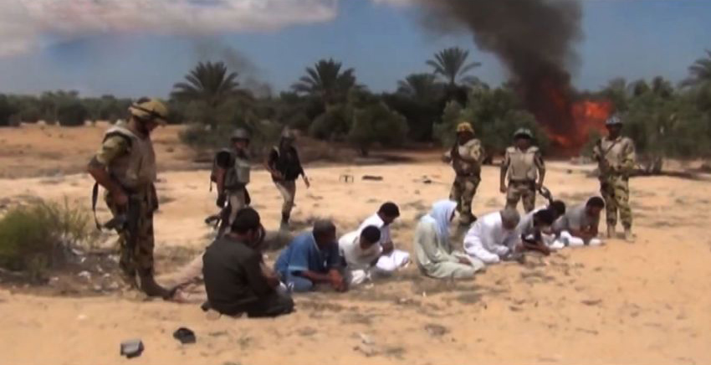

قتلى ومتوفون داخل مقار الاحتجاز المصرية
خلال الربع الأول من العام الجاري قضى 32 محتجزاً داخل مقار الاحتجاز المصرية المختلفة، منهم 5 محتجزين قتلوا جراء التعذيب على أيدي بعض أفراد الأمن داخل مقار احتجازهم، و23 محتجزاً توفوا نتيجة تعريضهم للإهمال الطبي المتعمد في ظل ظروف وأوضاع احتجاز سيئة وغير آدمية، بالإضافة إلى 4 محتجزين توفوا بسبب الفساد المتفشي في إدارات مقار الاحتجاز، والذي أدى إلى وفاة بعضهم نتيجة تناول جرعات زائدة من المواد المخدرة أو الانتحار شنقاً.

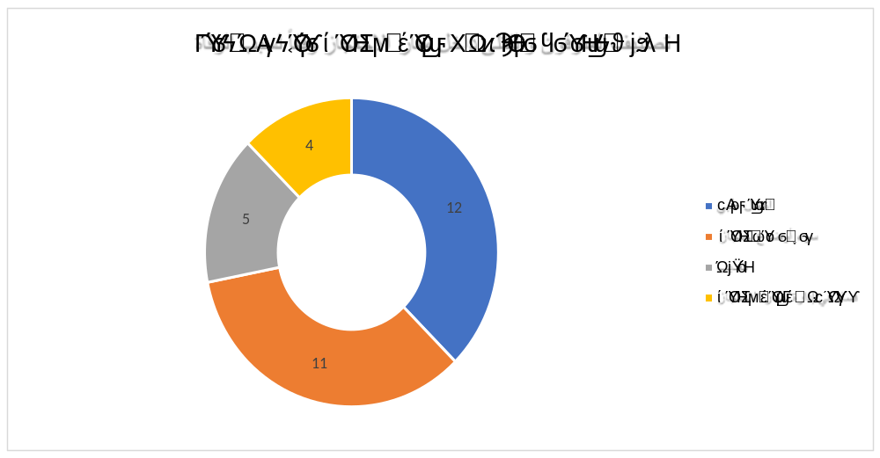

قتلى عمليات التصفية الجسدية
خلال فترة عمل التقرير بلغ عدد من تم توثيق مقتلهم بالتصفية الجسدية المباشرة 18 شخصاً، وذلك أثناء عملية ضبطهم حيث كانوا مطلوبين على خلفية قضايا متعلقة بمعارضة السلطات، وتوافرت أدلة واضحة في تلك الحالات تؤكد كذب رواية السلطة حول مقتلهم حيث ادعت أنها تمت خلال عمليات اشتباك مسلح.

قتلى في ظروف ملتبسة
في ذات الفترة تعرض 5 أشخاص للقتل في ظروف ملتبسة دون أن تتوافر أي أدلة يمكن من خلالها الوقوف على طبيعة تلك الوقائع، حيث ادعت الداخلية كالعادة وفاتهم أثناء تنفيذهم لبعض العمليات الإرهابية، وفي ظل امتهان وزارة الداخلية لعمليات التصفية الجسدية، ولعدم فتح تحقيق قضائي محايد تظل هذه الوقائع بحاجة إلى استقصاء وتحري للوقوف على حقيقة ما حدث، كي لا تمر جريمة بهذه الخطورة دون تحقيق أو محاسبه لمرتكبها.
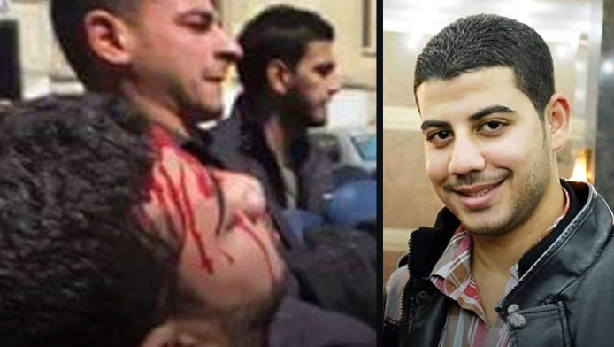

الاعتقال التعسفي
وفقاً لعمليات رصد كمي لحالات الاعتقال على خلفية سياسية بلغ عدد الذين تعرضوا للاعتقال التعسفي خلال الربع الأول من العام الجاري 871 شخصاً، حيث اعتقل 402 شخصاً خلال شهر يناير\كانون الثاني، بينما اعتقل 270 شخصاً خلال شهر فبراير/شباط. واعتقل 199 شخصاً خلال شهر مارس/آذار، ويذكر أن هذا العدد هو عدد من تعرضوا لعمليات اعتقال فعلا، ولا يشمل المطلوبين أمنيا الذين شملتهم محاضر اتهام أو أدينوا بأحكام قضائية دون أن يتعرضوا للاعتقال.
من بين أولئك المعتقلين بلغ عدد القصر الذين تعرضوا للاعتقال 27 قاصراً حيث تم اعتقال 16 قاصراً خلال شهر يناير/كانون الثاني، و4 قصر خلال شهر فبراير/شباط، و7 قصر خلال شهر مارس/آذار.
وكعادة السلطات الأمنية في مصر فقد تعرض معظم هؤلاء المعتقلون للاختفاء القسري لمدة تزيد عن 24 ساعة على الأقل، بينما استمر تعريض بعضهم للاختفاء القسري حتى الآن، ووفق شكاوى تلقتها المنظمة فقد قامت مئات الأسر بإرسال العديد من التلغرافات والبلاغات للنائب العام ووزير الداخلية مطالبين إياهم بإجلاء مصير ذويهم، إلا أنه لم يتم البت في تلك البلاغات، وبلغ عدد المختفين قسريا خلال فترة رصد التقرير وفقا للشكاوى التي تلقتها المنظمة بهذا الصدد 266 شخصاً على الأقل أي ما يقارب 30.5 % من إجمالي عدد المعتقلين، منهم 109 شخصاً خلال يناير/كانون الثاني، و72 شخصاً خلال فبراير/شباط، و85 شخصاً خلال مارس/آذار.
كما أكدت شهادات محامو بعض المعتقلين تعرض موكليهم للتعذيب لإجبارهم على الاعتراف بتهم لم يقوموا بارتكابها، وأكدوا استمرار تجاهل النيابة العامة أثناء التحقيقات شكاوى المعتقلين حول تعرضهم للتعذيب ورفض وكلاء النيابة عرض أولئك المتهمين على الطب الشرعي لإثبات التعذيب، ورفضها كذلك فتح أي تحقيق في تلك الجرائم.

وفيما يلي رسم بياني يوضح نسبة المختفين قسرياً من بين إجمالي عدد المعتقلين خلال الربع الأول من العام الجاري:
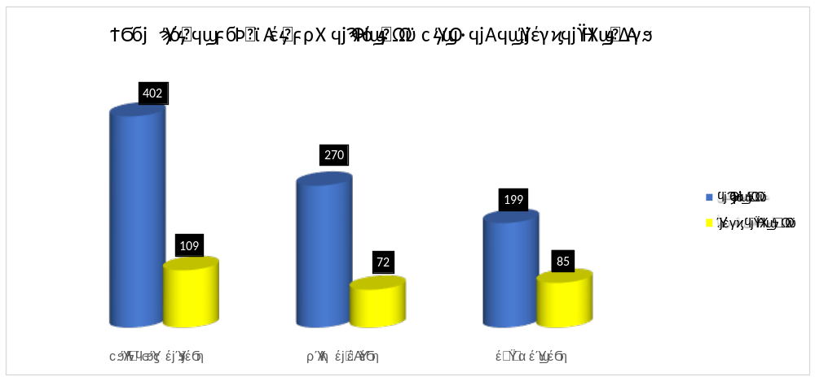

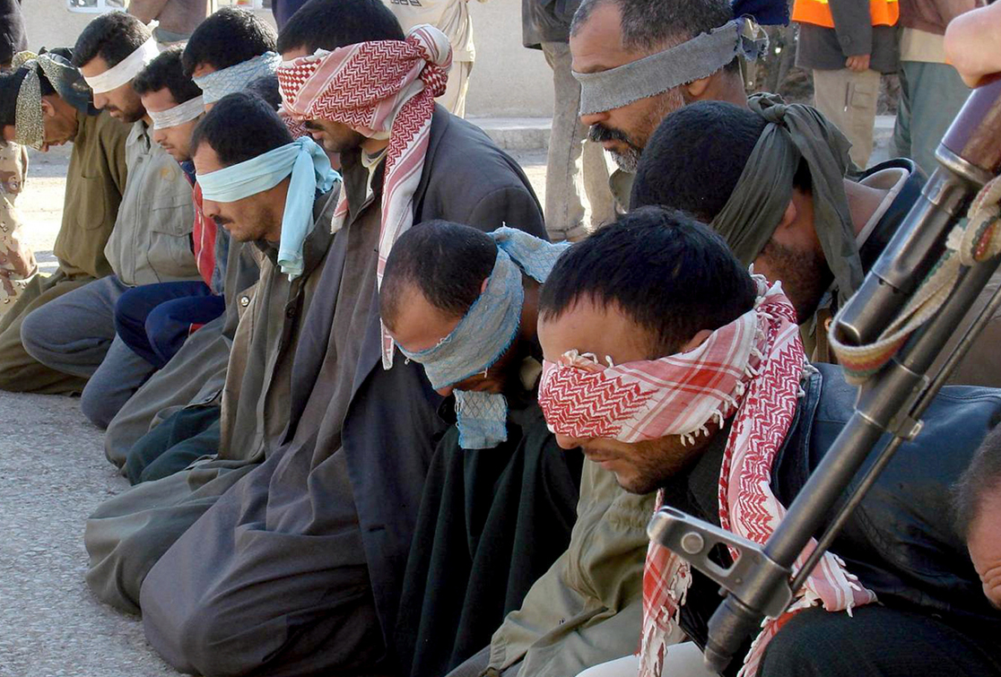

إهدار الحق في المحاكمة العادلة
وفق عملية رصد كمي لجلسات محاكمات المعتقلين على خلفية القضايا المتعلقة بمعارضة السلطات في الثلاثة أشهر الأولى من العام 2017، تبين صدور أحكاما قضائية في 144 قضية معارضة للسلطات أمام دوائر جنح وجنايات مدنية وعسكرية، حيث تم الحكم في 116 قضية مدنية، بينما تم الحكم في 28 قضية عسكرية.
وبلغ عدد الأشخاص الذين شملتهم تلك المحاكمات 2673 شخصاً، منهم 7 قصر، وقد تم تبرئة 595 من هؤلاء المحكومين، أي 22.3 % من إجمالي عددهم الكلي، بينما حُكم على 2078 بأحكام إدانة مختلفة، أي بنسبة 77.7 %.
وبلغ عدد الأشخاص الذين حوكموا أمام دوائر عسكرية 1176، أي بنسبة 44 % من إجمالي عدد المحكومين، من بينهم قاصر واحد، وقد حكم على 1009 منهم بأحكام إدانة مختلفة، بينما تم تبرئة 167 منهم.



ووزعت أحكام الإدانة كالآتي:
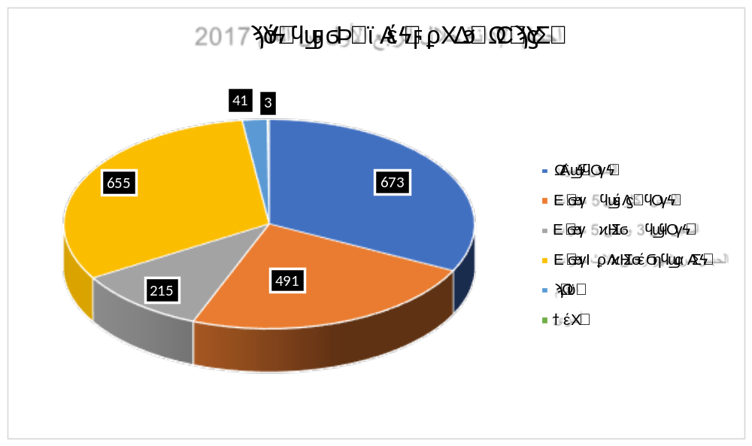تم الحكم بالسجن المؤبد على 673 شخصاً، وتم الحكم بالسجن المشدد أكثر من 5 سنوات على 491 شخصاً، بينما تم الحكم بالسجن من 3 سنوات وحتى 5 سنوات على 215 شخصاً، وصدرت أحكاماً بالحبس من شهر وحتى أقل من 3 سنوات في حق 655 شخصاً، فيما حكم على ثلاثة أشخاص بأحكام أخرى، بالإضافة إلى التصديق على الحكم بإعدام 41 شخصاً، وفيما يلي رسماً بيانياً يوضح النسب المئوية لأحكام الإدانة التي صدرت خلال الربع الأول من العام الجاري:

ومن الجدير بالذكر أنه خلال تلك الفترة صدرت قرارات إحالة للمفتي من دوائر مدنية بحق 4 متهمين في قضيتين مختلفتين، وتم التصديق على إعدام اثنين من هؤلاء الأربعة في القضية المعروفة إعلامياً بقضية "خلية الوراق".

على صعيد آخر صدرت أحكاماً من محاكم النقض المختلفة في 12 قضية معارضة، 2 منهم كانتا أمام دوائر عسكرية، وقد تم رفض الطعون المقدمة في تلك القضايا، بالإضافة إلى رفض الطعون في 3 قضايا آخرى أمام دوائر مدنية، بينما قبلت الطعون في 7 قضايا.
من جهة أخرى قضت محكمة النقض المصرية بتاريخ 20/02/2017 برفض الطعون المقدمة من 52 متهماً في القضية المعروفة إعلاميا بأحداث "مذبحة بور سعيد" والتي تحمل رقم 427 لسنة 2012 جنايات قسم المناخ والمقيدة برقم 11 لسنة 2012 كلي بور سعيد، بينهم 10 صادر ضدهم حكما بالإعدام حضورياً، وهم السيد محمد رفعت الدنف، ومحمد محمد رشاد، ومحمد السيد مصطفى، والسيد محمد خلف، ومحمد عادل شحاتة، وأحمد فتحي المزروع، ومحمد البغدادي، وفؤاد التابعي، وحسن محمد حسن المجدي، وعبد العظيم غريب عبده بهلول، وذلك بعد رفض الطعون المقدمة من المتهمين من قبل محكمة النقض لتصير تلك الأحكام باتة في انتظار التنفيذ.
وخلال فترة الرصد أحيل القاضيين عاصم عبد الجبار وهشام رؤوف إلى مجلس التأديب والصلاحية، بتاريخ 30 مارس/آذار 2017 وتحدد جلسة 24 أبريل/نيسان الجاري لبدء محاكمتهما، لاتهامهما في قضية إعداد مشروع قانون مكافحة التعذيب بالتعاون مع الحقوقي نجاد البرعي، فيما بررته الحكومة المصرية بأن قيام القاضيين بالاشتراك في صياغة ذلك القانون يعد اشتراك في عمل سياسي وهو ما يخالف مهام عمل القضاة.

آثار العمليات الأمنية في سيناء
وفقا لعملية رصد كمي لآثار عمليات الجيش الأمنية في سيناء خلال فترة الرصد منذ بداية العام 2017 وحتى آخر مارس/آذار وكافة التصريحات والبيانات الرسمية الصادرة عن القوات المسلحة المصرية، وما تم رصده من قبل نشطاء ذوو مصداقية فقد بلغ عدد القتلى من المدنيين 160، منهم 154 شخصا قال الجيش أنهم قتلوا نتيجة مواجهات أمنية، والبقية قتلوا بصورة عشوائية.
أما عدد المعتقلين في سيناء أثناء فترة الرصد، فقد بلغ 325 شخصاً، منهم 98 أعلن المتحدث الرسمي للقوات المسلحة المصرية أنهم مطلوبون أمنياً، بينما اعتقل 227 شخصاً بدعوى الاشتباه.
لم تسلم الممتلكات الخاصة بأهل سيناء من منازل ومزارع وعربات ودراجات بخارية من التدمير والتخريب دون فتح تحقيق واحد في تلك العمليات، ودون تعويض للمتضررين، حيث تم الإعلان عن حرق 48 دراجة بخارية و74 عربة خلال فترة رصد التقرير، كما تم الإعلان عن حرق وتدمير مئات المنازل والعشش الخاصة بأهالي محافظة سيناء، حيث بلغ عدد المنازل التي تم حرقها وتدميرها خلال فترة عمل هذا التقرير 32 منزلاً، بينما تم الإعلان عن حرق وتدمير 11 عشة.
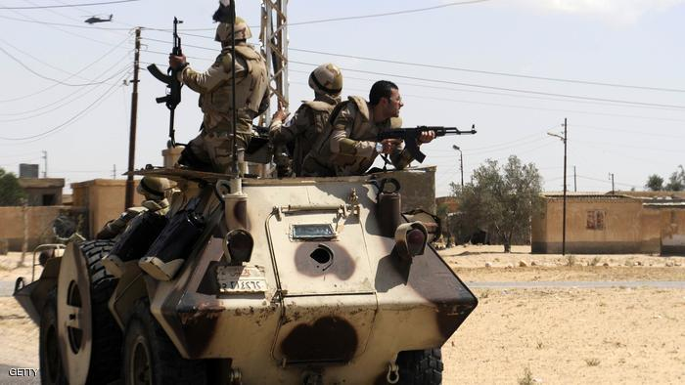

الخلاصة والتوصيات

- من خلال واقع رصد انتهاكات السلطات المصرية لحقوق الإنسان خلال فترة عمل التقرير في الربع الأول من العام 2017 فإن حالة الانحدار التي تعاني منها منظومة حقوق الإنسان في مصر مازالت على ذات النسق دون أي تحسن يذكر.
- عمليات القتل التي تنتهجها السلطات المصرية سواء بالتصفية الجسدية أو التعذيب أو جراء الإهمال الطبي المتعمد وسوء أوضاع الاحتجاز، بلغت من الاستمرارية والانتشار ما يرسخ الاتهامات الموجهة للسلطات المصرية أن تلك الانتهاكات هي نتاج إرادة سياسية ومنهج مُستقر عليه لدى تلك السلطات باستخدام أجهزتها الأمنية، في ظل تواطؤ كامل من قبل السلطة القضائية والنيابة العامة واللذان يوفران مناخا آمنا لمرتكبي تلك الجرائم ويضمنان إفلات مرتكبي تلك الانتهاكات من العقاب.
- التوسع في عمليات الاعتقال التعسفي بسبب الرأي السياسي وتلفيق اتهامات جنائية للمعارضين، وقيام النيابة العامة بإصدار قرارات بالحبس الاحتياطي دون توافر أي مبررات قانونية في ظل التكدس الذي تعاني منه مقار الاحتجاز المصرية، بالإضافة إلى ما تمارسه السلطات المصرية من عمليات اختفاء قسري وتعذيب لأغلب المحتجزين، يضاعف من خطورة تلك الجريمة ويحولها إلى جريمة قتل بطيء.
- ماكينة المحاكمات الجماعية المدنية والعسكرية مازالت مستمرة في مصر في ظل تسييس كامل للسلطة القضائية التي تنظر القضايا المتعلقة بمعارضة السلطات، ومازالت تك السلطات ماضية في إصدار أحكام قاسية بحق المئات تصل إلى الإعدام وتنفيذ بعض تلك الأحكام بالفعل دون أي تقدم يُذكر في ملف العدالة في مصر.
- ارتفاع أعداد القتلى والمصابين والمعتقلين في سيناء بالإضافة إلى الخسائر المادية الجسيمة التي يتكبدها الموطنين المقيمين بها تؤكد أن أهالي سيناء محرمون تمامًا من حماية الدولة ولا تتوافر لهم أي سبل للانتصاف القانوني أو وقف الانتهاكات بحقهم في ظل استتار الأجهزة الأمنية خلف مبرر محاربة الإرهاب خاصة مع عدم خضوع عمليات الجيش المصري لأية رقابة محلية أو دولية، مما يعطي الأجهزة الأمنية الضوء الأخضر لارتكاب المزيد من الجرائم.
- المجتمع الدولي مدعو للتحلي بالقدر اللازم من المسؤولية الأخلاقية أمام هذا الكم المفزع من الانتهاكات واستمرار النظام المصري على ذات النهج القمعي والإهدار الكامل لحقوق الإنسان، فالتعامي الدولي عن تلك الجرائم يجعل كافة المعاهدات والمواثيق الدولية المتعلقة بحقوق الإنسان دون أدنى قيمة في ظل تجاهلها من قبل الدول الأعضاء مقابل مصالح سياسية رخيصة.

